Har fullført kurset Styrearbeid i praksis
Organisatorisk verksted

Deltakerne utviklet kunnskap om organisatorisk arbeid i Venstre, og hvordan man bruker styrearbeid til å utvikle politikk, styrke organisasjonen og engasjere medlemmer og vanlige borgere. I studiesirkelen er følgende temaer gjennomgått:

- Møtestruktur, aktiviteter og handlingsplan
- Lovpålagte oppgaver i styret, regnskap og økonomi
- Medlemsregister, hjemmeside og sosiale medier
- Årsmøteforberedelser
- Hvordan fremme lokalpolitiske saker

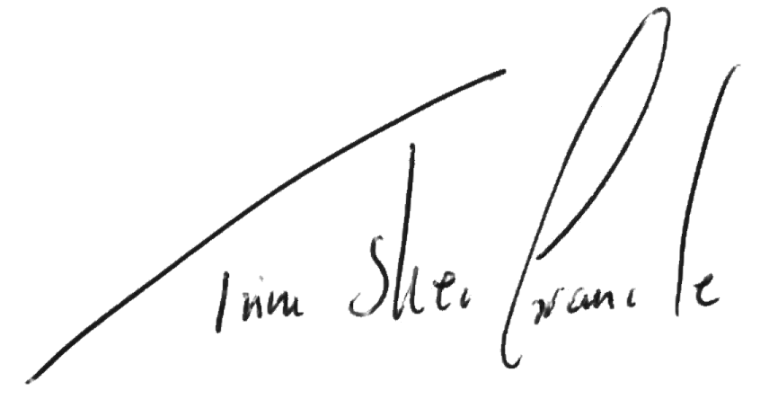
Takk for innsatsen du gjør for Venstre!

Trine Skei Grande

Kurset hadde timer.

, 25. april 2016
Kursholder

